The Lone Peak 2.0 Neoshell de Chez ALTRA

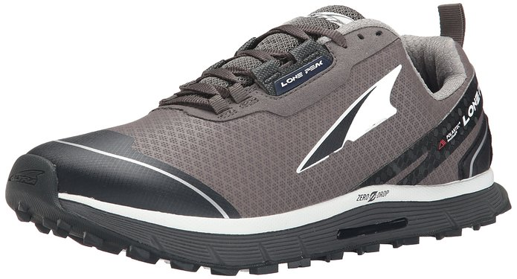

Les notes de l’équipe:

- Amorti avant : 8/10
- Amorti arrière : 6/10
- Accroche: 8/10
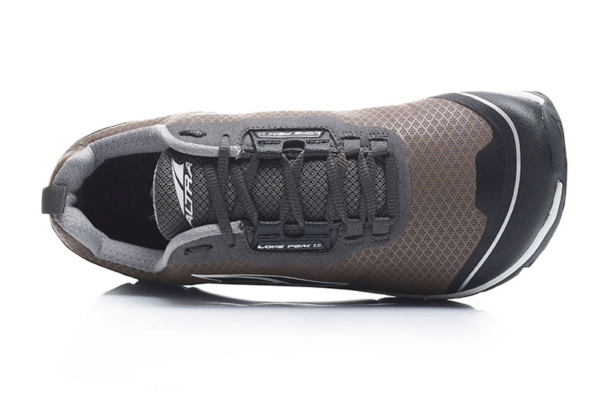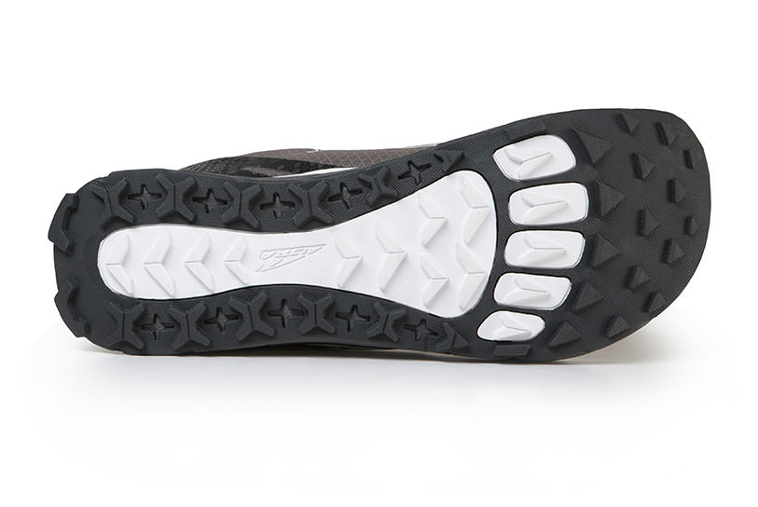
- Confort : 10/10
- Dynamisme: 9/10
- Finition: 8/10
- Stabilité: 8/10
- Longévité: 7/10

Poids:
- 44 (10.5 US) = 326grs
- Drop: 0mm
- Amorti 26mm

Points forts: Confort chausson & dynamisme
Points faibles: Amorti arrière & Look trop sage

Condition du test
20H00 d’entrainement et 3H00 en compétition environ.

En statique:
1ère impression / look / finition : Cette chaussure marque d’abord par son chausson large à l’avant du pied. Elles inspirent au premier regard un certain dynamisme dû au DROP ZERO. On a envie d’aller les tester à vive allure. Design sympa sous la chaussure avec le dessin des doigts de pied et du dessous du pied. Accueil du pied : Le chausson est très confortable, on se sent comme dans des pantoufles. L’avant du pied est en totale liberté, mais le pied est très bien maintenu. Laçage : Le laçage coulisse bien ce qui peut faire craindre qu’il se desserre lors des entraînements. Bien au contraire, une fois les lacets bouclés, ils ne bougent plus. Le laçage est très efficace. Cependant, bien coincer les boucles au risque de les accrocher.

En dynamique :
1er pas & rodage: Dès les premiers pas, il se dégage une grande souplesse de la chaussure et un fort dynamisme dès les premières accélérations. Confort: Les chaussures sont très confortables, un vrai chausson. Amorti: J’ai commencé sur du goudron et je trouve que l’amorti du talon est insuffisant sur la route (bien que l’on sait que la foulée medio pied est à privilégier avec ces chaussures à zéro drop), à l’inverse de l’avant où l’amorti est plus que très bien. Sur le Plat dynamisme/stabilité/maintien: Sur le plat je suis encore étonné par le dynamisme. Le maintien du pied est bon malgré la largeur de la chaussure. Les mollets sont très sollicités sur le plat à cause de la souplesse de la semelle et du « Zéro Drop ». Allures basse/moyenne/ rapide: A allure basse les mollets travaillent autant et la chaussure se révèle très agréable. A allure moyenne, les sensations s’améliorent et l’on a envie d’accélérer encore. Lors des séances rapides, les chaussures se font oublier et j’ai adoré cela. Montée accroche/souplesse: En montée, plus de problème d’amorti au niveau du talon car je cours sur la pointe des pieds et l’accroche est bonne sur sol sec. On sent à peine les chaussures à son pied du fait de leur souplesse. Descente et chemins techniques :contrôle /stabilité/maintien: Dans les descentes le maintien du pied est excellent et ce dernier ne bouge pas dans la chaussure. La protection des cailloux est assez bonne malgré les terrains très techniques, aucune douleur ressentie dans les pieds, un pare-pierres souple mais tout autant efficace. Accroche sur la roche (sèche & mouillée) / terre (sèche & boue): Sur roche mouillée la chaussure a une accroche relativement bonne même en montée lors des poussées. La boue ne reste pas accrochée à la semelle grâce à ses crampons très espacés. C’est la où entre en jeu la membrane « Polartec », le pied reste totalement sec malgré la boue et l’eau. Lors de sorties sèches, la membrane joue très bien son rôle et les pieds ne s’échauffent pas trop et la transpiration est bien évacuée afin de garder toujours le pied au sec. Test longues distances et anticipation sur l’usure : Les crampons ne s’usent pas beaucoup et le textile est résistant.

En conclusion:

Une chaussure solide pour des coureurs à la recherche d’une chaussure taillée pour des conditions très difficiles, recherchant la souplesse et le confort. Attention tout de même, une phase de transition est conseillée par la marque ( plus d’explications sur le site : www.altrarunning.fr )

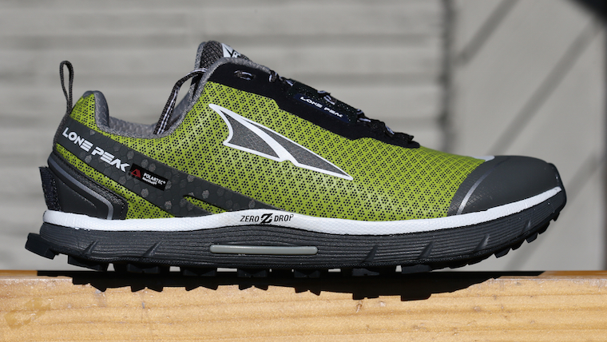
Version Femme

